Carte à puce :

Format de la carte ISO: 85.6 x 53.98mm, épaisseur 0.80mm

Mémoire : 1024 octets / 8kbits

Protocole : 2wire ?? (Le protocole "2 wire" permet une lecture libre des données stockées dans la puce, mais offre néanmoins une protection des données à écrire dans la carte (présentation d'un code PIN pour écrire dans la carte).)

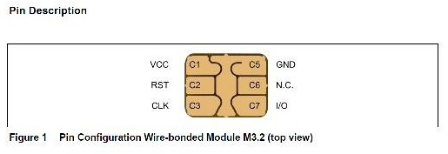

VCC : alimentation (notation abrégée anglaise traduisible par **A**limentation **T**ension **C**ontinue).

RST : abréviation de RESET, remise à zéro.

CLK : abréviation de CLOCK, un signal électrique oscillant qui rythme les actions d'un circuit. Sa période est appelée cycle d’horloge.

GND : abréviation de GROUND, la terre électrique, un concept qui représente le sol, au potentiel 0 volt.

N.C. : abréviation de NOT CONNECTED, donc pas connecter.

I/O : abréviation de IN/OUT, programme ou tout appareil permettant de transférer des données vers ou depuis un ordinateur. Exemples de périphériques I/O : imprimantes, disques durs, claviers et souris. Les périphériques d’entrée claviers et souris et les sorties imprimantes.

Multimètres :

Cet appareil, également connu sous le nom de contrôleur universel ou de testeur électrique, est utilisé pour prendre les mesures de la tension, de l’intensité et de la résistance du courant électrique.

Ces différentes valeurs sont relevées et déterminées par le testeur, respectivement en volts, en ampères et en ohm.

Le multimètre numérique ou multimètre digital, présente un écran digital, et est particulièrement fiable et précis dans la collecte des données.

# Test de continuité :

La continuité est la présence d'un trajet complet pour la circulation du courant. Un circuit est complet lorsque son interrupteur est fermé.

Le mode Test de continuité d'un multimètre numérique permet de tester les interrupteurs, les fusibles, les connexions électriques, les conducteurs et d'autres composants. Par exemple, un bon fusible doit présenter une continuité.

Un multimètre émet une réponse sonore (un bip) lorsqu'il détecte un trajet complet.

Le bip, un indicateur sonore, permet aux techniciens de se consacrer aux procédures de test sans avoir à regarder l'écran du multimètre.

# Méthode utilisée pour vérifier le courant d’un composant: